Задание 1.5.2. Согласно фрагмента протокола осмотра сделайте схематическую зарисовку места осмотра.

«…вдоль кровати на полу лежит труп мужчины, голова которого обращена к стене, противоположной двери, и находится на расстоянии 60 см от нее; затылок расположен на расстоянии 214 см от угла, образованного стеной, противоположной двери, и стеной, в которой находится окно. Ноги вытянуты вдоль кровати, несколько разведены, носок правой ноги находится на расстоянии 140 см от правого наличника дверного проема и 130 см от левого наличника; носок левой ноги расположен на расстоянии 150 см от правого наличника дверного проема и 120 см от левого. Труп лежит на животе, лицо повернуто к кровати, правая щека находится на полу, левая обращена вверх. Руки согнуты в локтевых суставах; пальцы кисти правой руки сжаты в кулак и соприкасаются с полом, расположены на расстоянии 10 см от затылка; пальцы левой руки разжаты, покоятся на полу, кисть левой руки находится на расстоянии 20 см ниже подбородка.
На трупе надеты: майка белого цвета и кальсоны белого цвета. На видимых обнаженных частях тела: лице, шее, руках и спине какие-либо повреждения и следы не обнаружены. Труп был перевернут на спину На майке в районе передней нижней области груди имеется разрез линейной формы длиной 3,8 см, ниже которого расположены три потека бурого цвета, похожие на кровь, направленные сверху вниз, шириной 0,6, 0,8 и 1 см, длиной соответственно 6,9 и 11 см. На участке пола, в месте соприкосновения доски пола свиней частью туловища, видно пятно бурого цвета, похожее на кровь размером 2,7 х 6 х 11 см, расположенное на расстоянии 285 см от правого наличника дверного проема и 273 см от левого…»

План осмотра места происшествия № 1.5.2 к протоколу ОМП по факту обнаружения трупа в кв. 35 по ул. Проспект Маркса от«__»________2016 г.

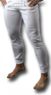   | 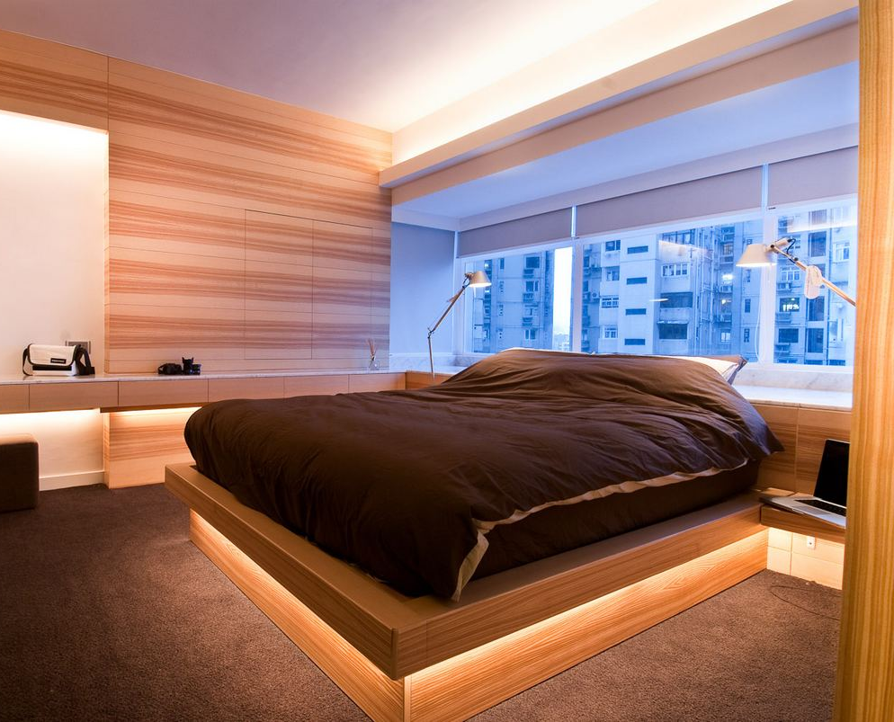
Рис. 1. План осмотра места происшествия № 1.5.1. Описание объектов криминалистического исследования. Справочное пособие / под ред. В.В. Филиппова

Специалист Алексеева /Алексеева А.И./

